Wychowawca: p. M. Kłos

- Chadryś Błażej
- Cuper Patryk
- Felski – Młynik Igor Philip
- Grabowski Franciszek
- Grzybowska Michalina
- Jodłowska Aleksandra
- Kalkuciński Karol
- Kubińska Róża Edyta
- Linde Michalina Maria
- Lisowski Olgierd
- Majewska Milena
- Markiewicz Maja
- Marszałek Wiktoria
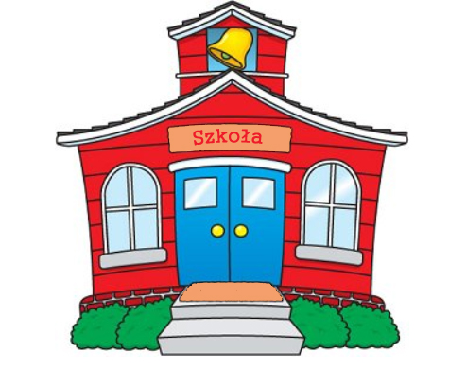
- Nowak Jakub Mikołaj
- Odolczyk Wiktor Jan
- Rogulski Aleksander
- Rządkowski Jan
- Sosnowski Alan
- Staniak Radosław
- Szczepanik Barbara
- Szczepanik Zofia
- Szychta Oskar
- Turczyniak Jakub Michał
- Trzcińska Kornelia Maria
- Zdunek Hanna
- Złotowska Gabriela
Wychowawca: p. J. Milczarek
- Andzelak Antoni Jan
- Banaszek Iga
- Chumak Artem
- Dobrosz Nikola
- Drzewiecka Amelia
- Iwański Miłosz Henryk
- Jarosiński Szymon
- Kacprzak Eliza
- Kaliszewska Sara
- Kruk Rozalia
- Kucharska Klara
- Majewski Antoni Jerzy
- Miroszewska Ewa Barbara
- Owczarek Łukasz
- Owczarek Szymon
- Owczarek Paweł
- Pihorev Miron
- Płuzieńska Maja
- Rakowska Zuzanna Zofia
- Suchojad Julia
- Surowiecka Hanna
- Trojańczyk Hubert
- Trojańczyk Wiktoria
- Wojtaś Gabriel Marian
- Woźnicki Adam
- Wroński Igor

